Odzyskiwanie lantanowców z żelazowo-neodymowych magnesów stałych
Anna Dańczak
Według Komisji Europejskiej około 13 % światowego wydobycia neodymu wykorzystywanych jest obecnie do produkcji neodymowo-żelazowych magnesów stałych. Magnesy te są niezbędnymi materiałami w takich urządzeniach, jak komputerowe dyski twarde, wysoce wydajne klimatyzatory, pojazdy o napędzie hybrydowym oraz turbiny elektrowni wiatrowych. Zastosowane w tych urządzeniach magnesy stałe zawierają około 30 % lantanowców (głównie neodym oraz prazeodymu, dysprozu i terb). Wszystkie te pierwiastki uważane są przez Komisję Europejską za „metale krytyczne”.
Szczególnie obiecującym źródłem lantanowców są żelazowo-neodymowe magnesy stałe pochodzące ze zużytych komputerowych dysków twardych. Z danych szacunkowych wynika, że roczna masa odpadowych magnesów w Polsce wynosi około 50 ton. Przy średniej zawartości lantanowców na poziomie 30 % daje to około 15 ton tych surowców. Recykling magnesów stałych może przyczynić się do zwiększenia dostępności lantanowców uznawanych przez Komisję Europejską za surowce krytyczne.
W literaturze zaproponowano wiele metod odzysku lantanowców z magnesów stałych. Tradycyjnym podejściem do odzysku MZR z magnesów stałych są metody hydrometalurgiczne. Procesy te stosowane są jednak jedynie w skali laboratoryjnej. Zastosowanie tych metod w skali przemysłowej jest utrudnione ze względu na wiele operacji jednostkowych oraz zużycie wielu odczynników chemicznych, które znacznie wydłużają i komplikują proces odzysku lantanowców.
Celem badań przeprowadzonych w ramach niniejszej pracy było opracowanie prostej i skutecznej metody odzysku lantanowców z żelazowo-neodymowych magnesów stałych opartej na procesach hydrometalurgicznych.
W wyniku przeprowadzonych badań stwierdzono, że:
- żelazowo-neodymowe magnesy stałe są materiałem heterogenicznym – ich skład zmienia się w szerokim zakresie i nie jest związany z parametrami komputerowych dysków twardych;
- operacje jednostkowe kruszenia i mielenia magnesów, jak również prażenia utleniającego można wyeliminować z procesu przeróbki;
- jako nadawę w procesie ługowania można zastosować całe magnesy niepoddawane wcześniej żadnym procesom przeróbki;
- przeprowadzenie demagnetyzacji oraz łamania magnesów przed procesem ich ługowania pozwala na przyspieszenie procesu i całkowite roztworzenie magnesów;
- zastosowanie roztworów kwasu siarkowego(VI) oraz kwasu chlorowodorowego o stężeniach odpowiednio 1 mol·dm⁻³ i 2 mol·dm⁻³ oraz 2 mol·dm⁻³ i 4 mol·dm⁻³ pozwala na selektywne roztworzenie żelaza i lantanowców i pozostawienie niklu (tworzącego ochronną warstwę magnesu) w fazie stałej;
- podwyższenie temperatury i stężenia czynnika ługującego powoduje skrócenie czasu ługowania;
- lantanowce zawarte w roztworze po ługowaniu można selektywnie oddzielić od żelaza oraz innych składników roztworu poprzez bezpośrednie wydzielenie lantanowców w postaci szczawianów;
- roztwory po ługowaniu roztworami kwasu chlorowodorowego i wydzieleniu z nich lantanowców mogą być zawrócone (po korekcie stężenia kwasu) do procesu ługowania.
Opracowana w niniejszej pracy metoda odzysku lantanowców z żelazowo-neodymowych magnesów stałych różni się zasadniczo od metod opisanych w literaturze. Jej zaletą jest wyeliminowanie wielu operacji jednostkowych, co znacznie uprościło proces recyklingu. Schemat blokowy opracowanej metody przedstawiono na Rys. 1.
W opracowanej metodzie magnesy po demagnetyzacji i połamaniu kierowane są do procesu ługowania kwasem chlorowodorowym. Ługownie prowadzone jest w temperaturze otoczenia pod ciśnieniem atmosferycznym. Stała pozostałość po ługowaniu (nieroztworzone magnesy i nikiel) zawracana jest do procesu kolejnego ługowania. Z roztworu po ługowaniu wytrącane są szczawiany lantanowców, a roztwór po korekcie stężenia kwasu chlorowodorowego jest zawracany do kolejnego ługowania. Po dokonaniu cyklu zawrotów odzyskiwany jest metaliczny nikiel, który nie ulega ługowaniu. Szczawiany lantanowców po przemyciu wodą poddawane są rozkładowi termicznemu do tlenków.
Próby prowadzone w skali wielkolaboratoryjnej (kilogramowej) potwierdziły wyniki uzyskane w skali laboratoryjnej. Zastosowanie zawrotów pozwala na uzyskanie wydajności bliskiej 100 % zarówno w odniesieniu do procesu ługowania, jak i wytrącania szczawianów lantanowców.
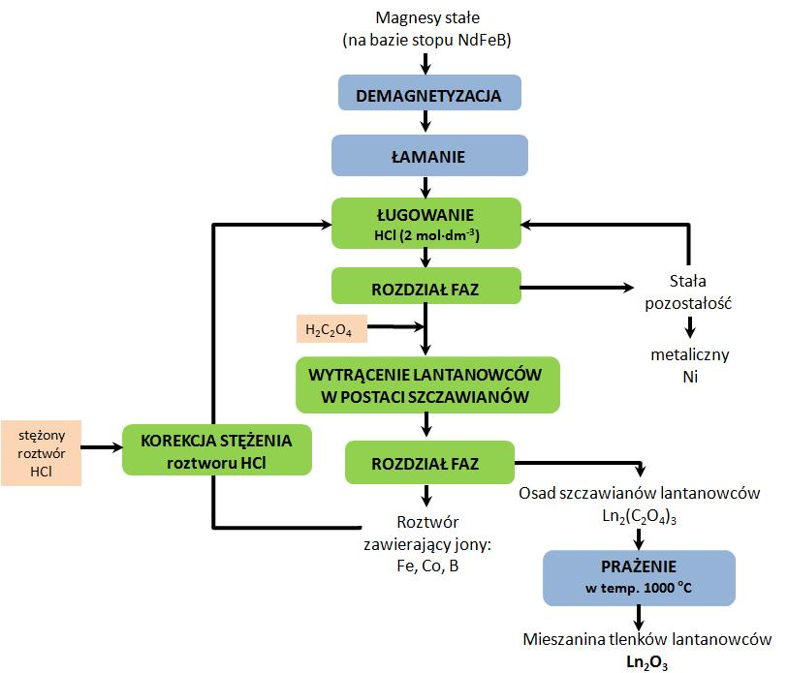

Rys. 1. Schemat blokowy opracowanej metody odzysku lantanowców z magnesów stałych

